# Henry Challenge ejemplo – Clase de Repaso en Vivo

La profe recomienda crear un archivo jupiter “borrador” para hacer los ejercicios por parte.

Luego, una vez que da ok, se pega y se copia en el scrip checkpoint.py.

Una vez hecho esto, se ejecuta Python tests.py en la terminal.

## Ej 1

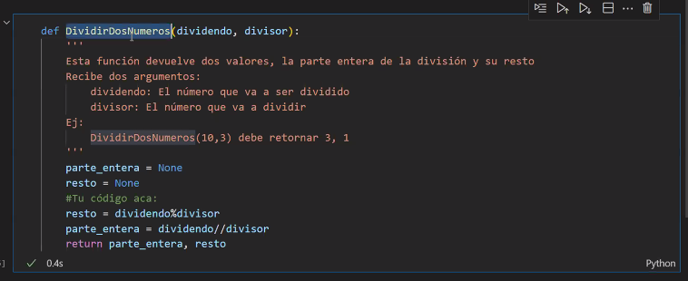

Verificación con los valores que figuran el test.py

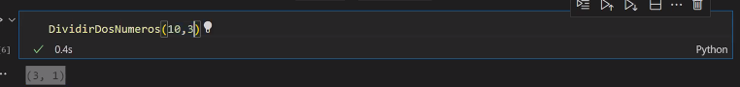

## Ej 2

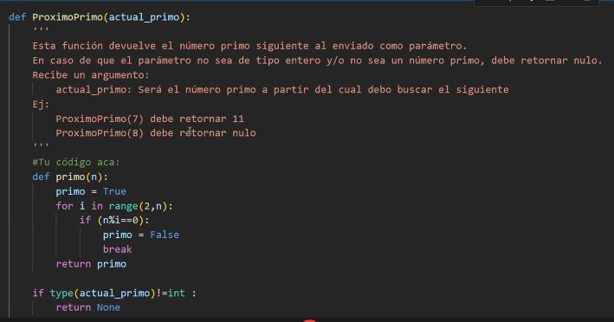

La profe lo va hacienda por parte, probando cada parte por separado, y después lo arma.

1. Función primo (esta función ya la tengo de los homework. Se pueden copiar desde ahí).

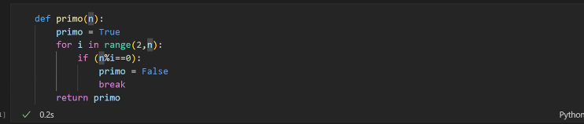

1. Función próximo primo

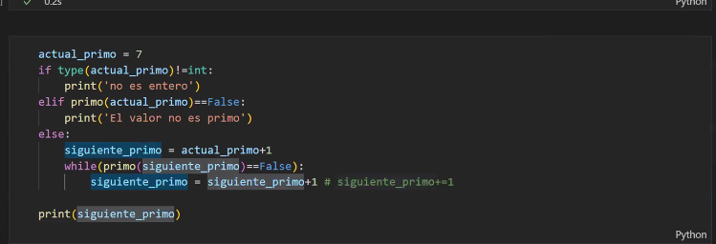

1. Y por último los junta y hace los ajustes de indentación y cambia los print por los return.

(acá hay una función dentro de otra función).

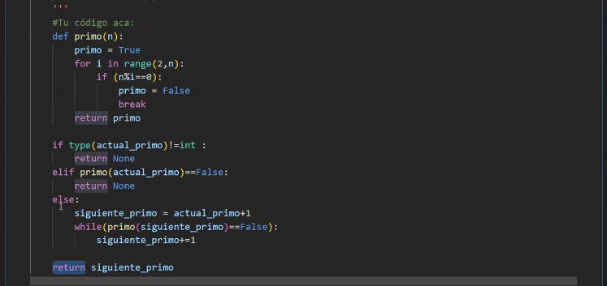

1. Finalmente, testea la función complete con los valores que figuran en test.py.
2. Pega el código en el archivo checkpoint.py.

### Ej 3

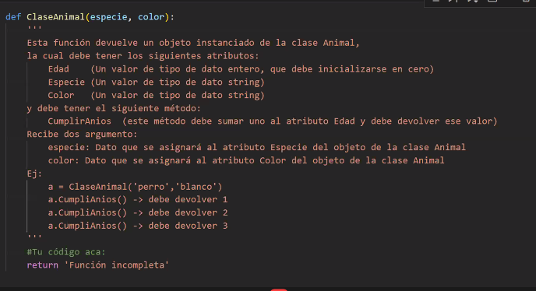

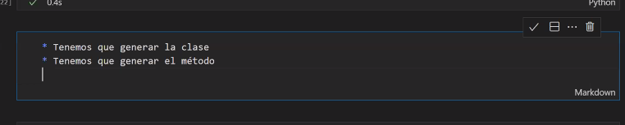

1. Instanciar la clase

Cuando ponemos self estamos armando la estructura de la clase, es algo que se va a modificar dentro de la clase.

Se intancia edad = 0 que no es un parámetro que pide ingresar pero después se va a usar para cálculo de edad.

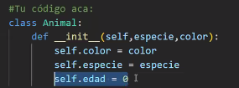

1. Se arman los métodos de la clase (cumplir años)

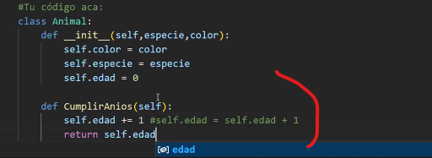

1. Retorno de la función principal

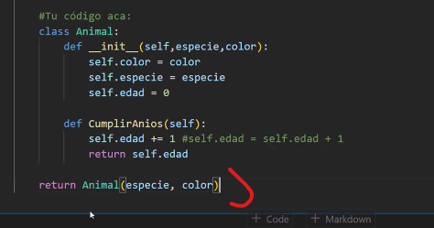

1. Lo prueba con los valores que figuran en el enunciado y en el tests.py

Cada vez que ejecuto a.CumplirAnios() se suma 1 año

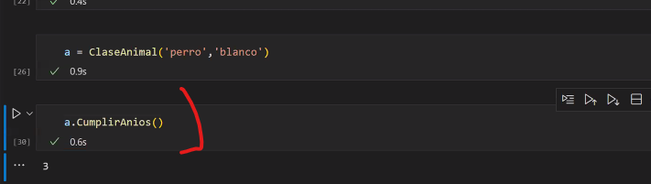

1. Los pega en el script checkpoint.py => revisando las indentaciones
2. Se ejecuta el Python test.py
3. Hace el push.